[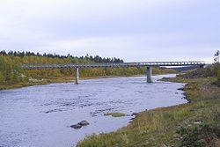](http://nl.wikipedia.org/wiki/Bestand:Kutturan_silta.jpg)**Ivalorivier**

* De Ivalorivier is een rivier in [Fins](http://nl.wikipedia.org/wiki/Finland) [Lapland](http://nl.wikipedia.org/wiki/Lapland).
* De [rivier](http://nl.wikipedia.org/wiki/Rivier) kent twee bronnen, de ene is een van de vele [meren](http://nl.wikipedia.org/wiki/Meer_(water)); de andere is een [moeras](http://nl.wikipedia.org/wiki/Moeras) ten zuidwesten van het [Inarimeer](http://nl.wikipedia.org/wiki/Inarimeer).
* De twee bronrivieren komen samen bij een afgelegen gebouw "Kultala" genoemd.
* Door bergachtig gebied stroomt het via [Ivalo](http://nl.wikipedia.org/wiki/Ivalo) naar [Ukonjärvi](http://nl.wikipedia.org/w/index.php?title=Ukonj%C3%A4rvi&action=edit&redlink=1); een randmeer van het Inarimeer.
* De langste lengte met bronrivier is zo'n 75 kilometer.